LAPORAN PRAKTIKUM

PERTEMUAN 3

“MODUL 3: ABSTRACT DATA TYPE (ADT) & STACK”



Nama : Satria Bakti Wijaya

Nama (NIM): 109092500017

Asisten Praktikum :

Aulia Rakha Ilhami (109092530005)

Andhika Haqqa Syahrony (2311102197)

PROGRAM STUDI S1 REKAYASA PERANGKAT LUNAK

FAKULTAS INFORMATIKA
TELKOM UNIVERSITY PURWOKERTO
2026

TUJUAN

1. Mengenal konsep Model-View-Controller (MVC) dalam pengembangan aplikasi.

2. Memisahkan Model, View, dan Controller dalam aplikasi berbasis GUI.

3. Mengembangkan aplikasi berbasis MVC dalam Java.

TOOL
NetBeans, JDK 21

DASAR TEORI

Model-View-Controller (MVC) adalah pola desain perangkat lunak yang memisahkan aplikasi menjadi tiga komponen utama untuk memisahkan logika bisnis dari antarmuka visual pengguna, sehingga kode program lebih modular, rapi, dan mudah dikembangkan maupun dipelihara. Pola ini terdiri dari Model yang bertugas mengelola data dan logika bisnis aplikasi, View yang berbasis antarmuka grafis (GUI Java Swing) untuk menampilkan data serta menerima input pengguna, dan Controller yang berperan sebagai perantara untuk menerima aksi atau event dari View lalu memproses dan memperbarui data pada Model maupun tampilan View.) sebagai elemen antarmuka spesifik yang berinteraksi langsung dengan pengguna.

GUIDED
1.) Stack.h
Kode
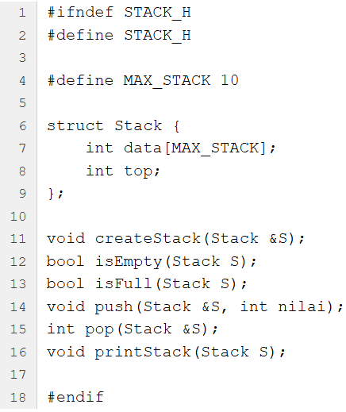
Penjelasan
File header Stack.h berisi definisi struct Stack dengan kapasitas maksimal 10 elemen integer. Pointer top diinisialisasi untuk nandain posisi elemen paling atas sesuai prinsip LIFO (Last In First Out).

2.) main.cpp
Kode
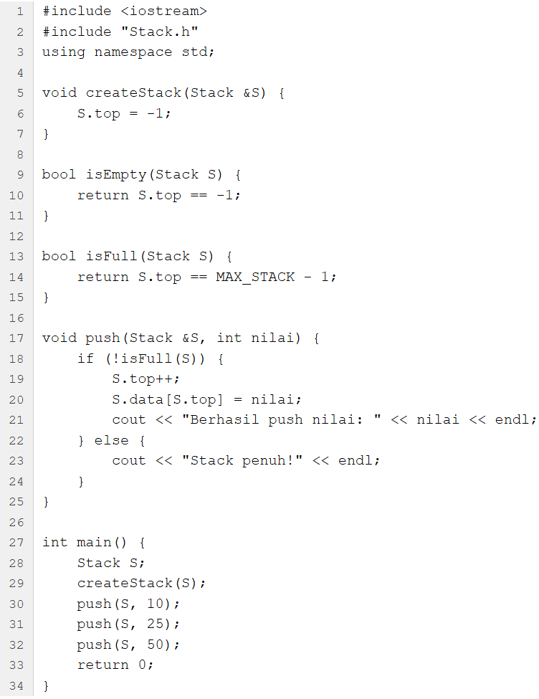
Penjelasan
Fungsi utama menginisialisasi stack lewat createStack(S) dengan ngeset top ke -1. Kemudian dilakukan pemanggilan operasi push() buat nambahin angka 10, 25, dan 50 ke tumpukan data.

Output
